# 所需要jar包：

<dependency>  
 <groupId>org.apache.httpcomponents</groupId>  
 <artifactId>httpclient</artifactId>  
 <version>版本号</version>  
</dependency>

# httpClient设置忽略SSL

方法1：

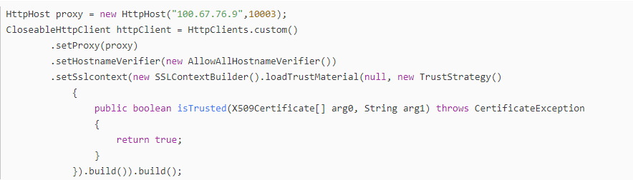

其中有的类和方法在4.5版本中已经废弃。

方法2：

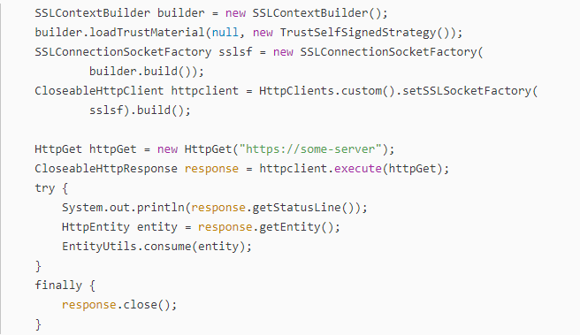

方法3：

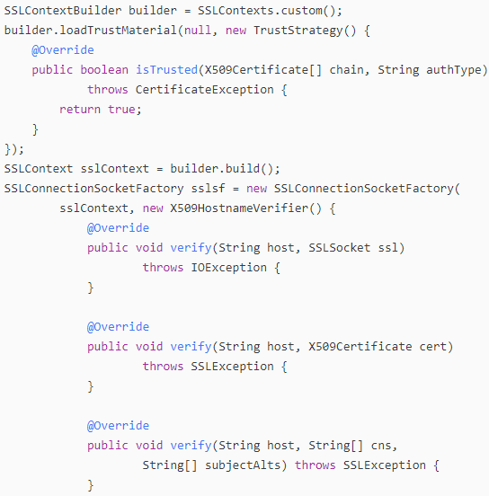

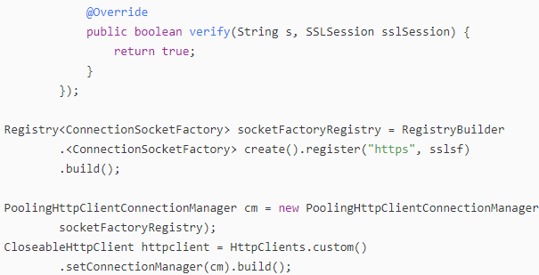

参考链接：<https://blog.csdn.net/u011537073/article/details/81216229>

# 创建忽略ssl的httpClient和安全的httpClient（即需要ssl验证的）---方法代码

## 忽略ssl的HttpClient：

代码1、

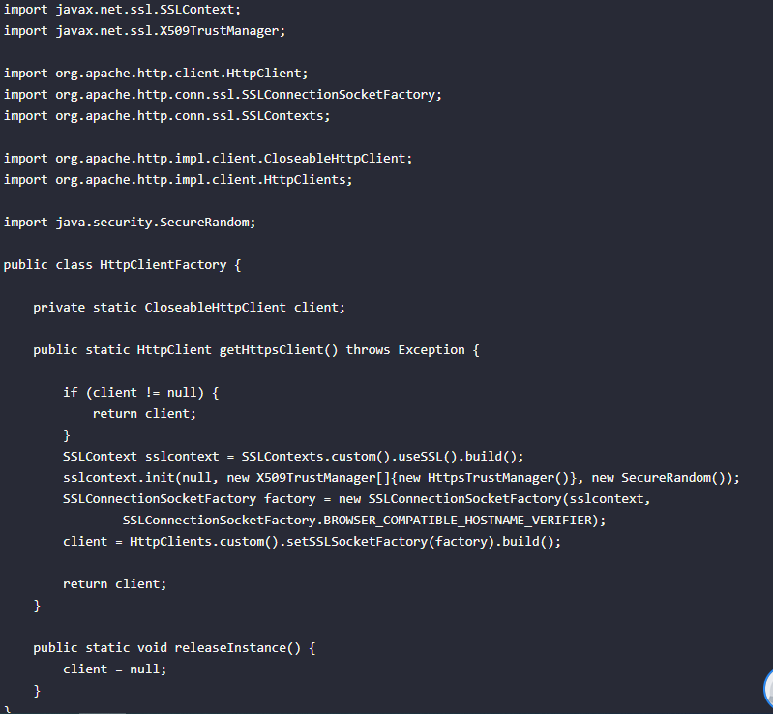

代码2、

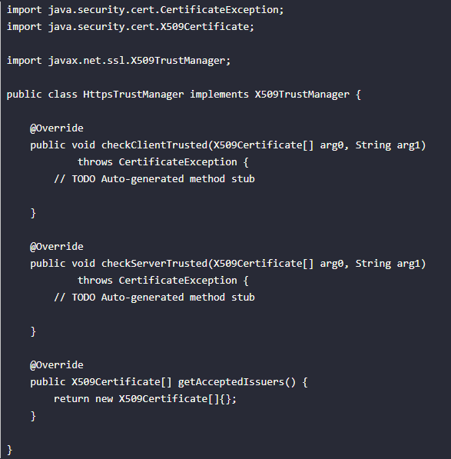

## 创建需要证书的HttpClient（单向认证方式）：

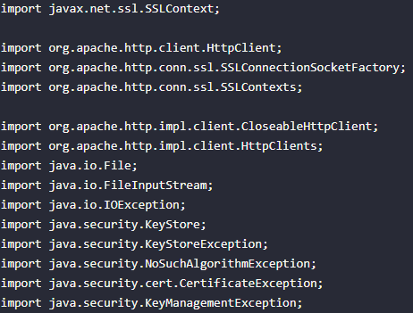

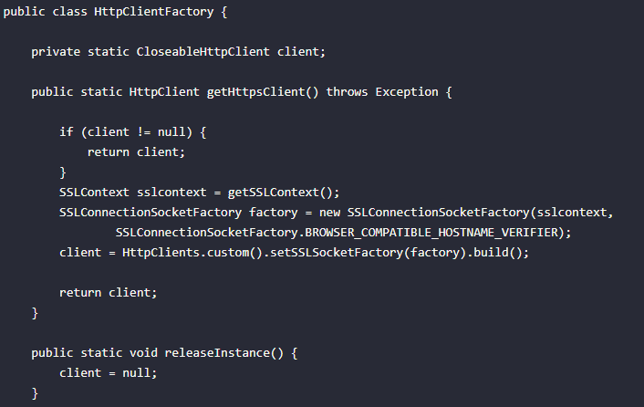

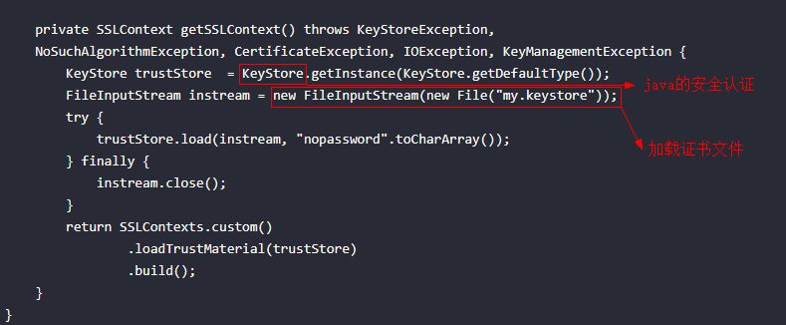

参考：

<https://blog.csdn.net/defonds/article/details/86594441>

上面代码中的KeyStore就是来自于java的security：

<https://blog.csdn.net/weixin_41586605/article/details/79593980>

HttpClient的认证方式（单向、双向）：

<https://www.jianshu.com/p/b414ec8acf43>

java生成私钥、公钥和密钥：

<https://www.jianshu.com/p/5b38e5f89589>